附 件

培训指引

参加培训的单位可通过服务电话了解报名、培训实施的具体事宜。本次培训不收取任何费用，培训成绩可纳入本单位年度安全教育培训学时。
- 培训服务电话：28198112，19926554725，请各企业安排一人对接“兴安客服”领取学习账号。

☞  扫码领取  学习账号 | 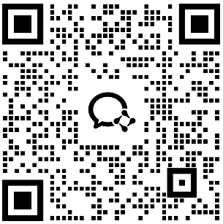

（二）相关步骤
1.登录学习平台（电脑网页版或微信小程序版）；
①电脑网页版登录网址：http://sec.szxaaq.com/
②微信小程序：兴安安全生产培训--“企业安全课堂”
2.点击“课程”，按分配的账号（一人一账号）密码登录，逐项填写个人信息并保存；
3.根据所属行业，点击对应的课程进行学习，并完成考试；
4.考核通过后，会生成此次专项培训证书，证书上会显示头像、姓名、单位全称（务必规范填写个人信息）。
（三）网页版培训平台使用操作指引
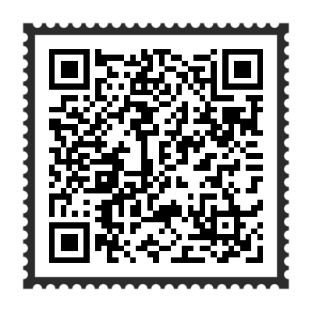

注：“企业安全课堂”培训平台无需下载安装软件，输入网址或搜索“兴安安全生产培训”小程序即可进入。参训单位需与平台客服对接，确定参训人数后，由平台客服按人数提供账号及登录密码；各参训单位负责将账号分配至每位参训人员。参训人员凭分配的账号密码登录平台，完善个人基本信息后，可自主安排学习时间（7月15日前），根据所属行业选择对应课程进行学习，完成视频观看并通过答题考核即完成培训。如有培训相关问题，欢迎致电咨询。

